专利申请优先审查请求线上办理流程

请求人登录国家知识产权局 “专利业务办理系统”（ https://cponline.cnipa.gov.cn/），点击“专利事务服务”，进入“专利优先审查”模块进行业务办理。
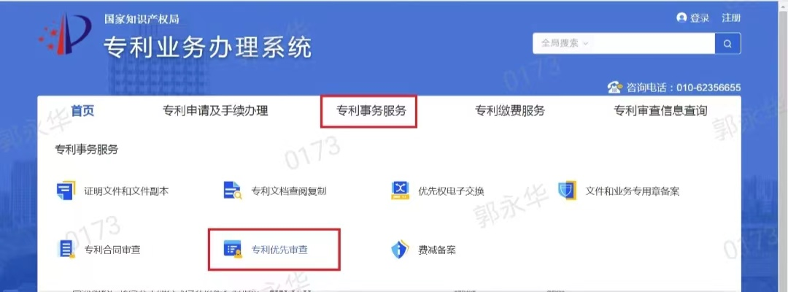

一、优先审查请求的业务办理
（一）填写与优先审查请求的相关信息。
1.在“优先审查请求”模块，选择“业务办理”提出优先审查请求。
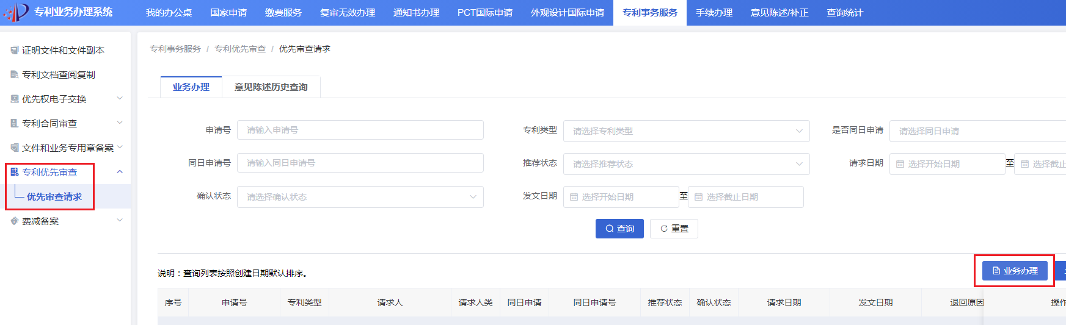
2.请求人勾选相应承诺
优先审查请求人应勾选优先审查请求相应承诺。
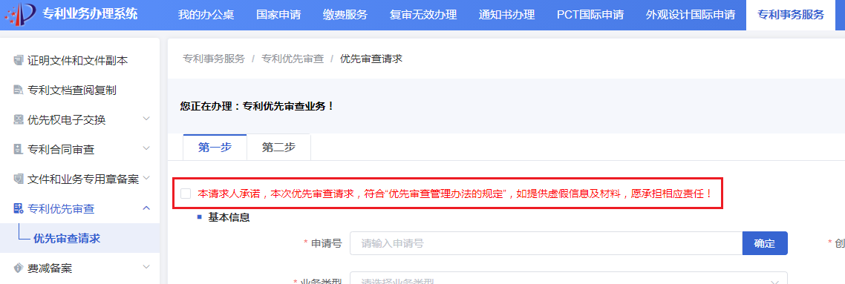
3.填写“基本信息”
（1）请求人应正确填写提出优先审查请求的专利申请的基本信息，包括申请号、业务类型、创建日期。其中“业务类型”系统会根据填入的申请号信息自动带入数据信息，“创建日期”系统默认为请求日当天。
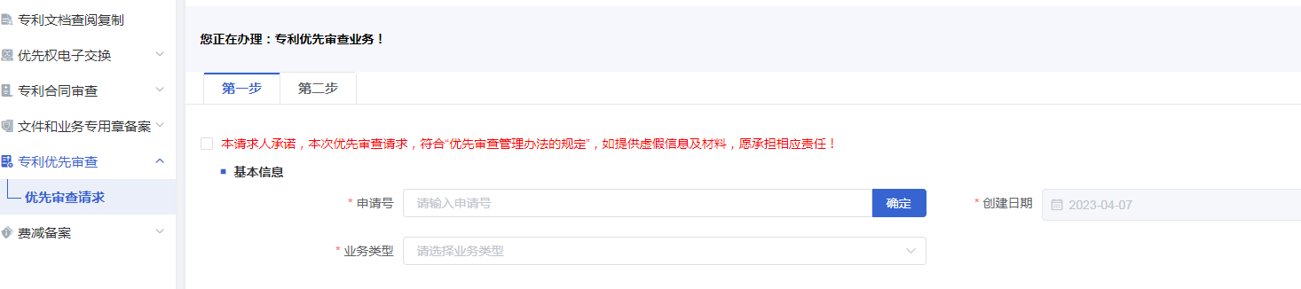
（2）填写“申请号”后，应点击“确定”按键。如果登录“专利业务办理系统”的账号是专利申请人或专利代理机构，系统会弹出“查询著录项目案件”页面，给出“案件著录项目列表”、“申请人信息列表”和“代理机构信息列表”，请求人核实无误后，请点击“确认选择”按键。
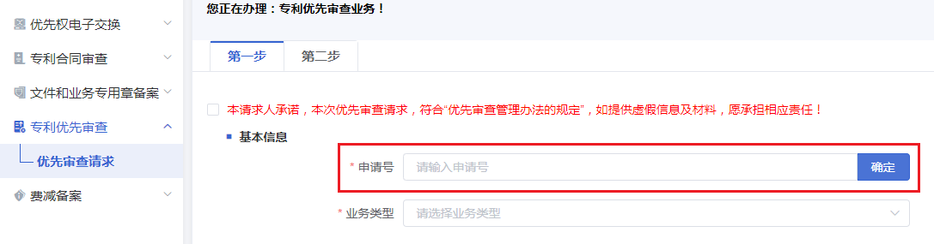

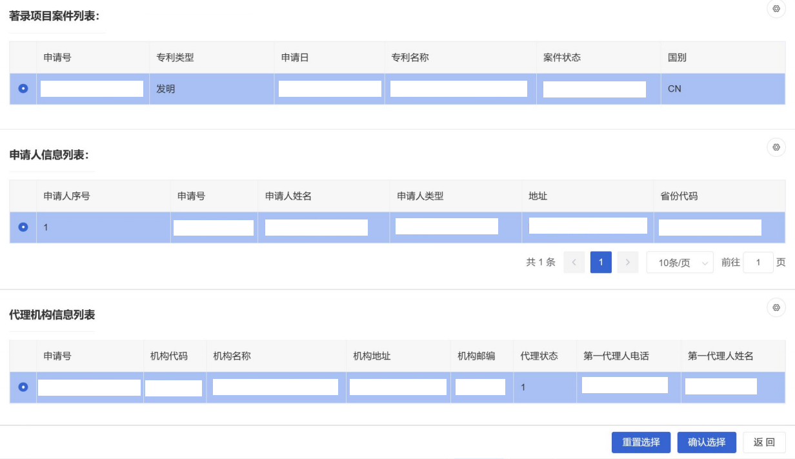
（3）如果“申请人信息”中有两个以上专利申请人，应选择其中一个专利申请人作为该案的优先审查“请求人”。
（4）请求优先审查的专利申请，有两个以上专利申请人的，需要在业务办理的“第二步”上传“全体申请人同意优先审查的声明”。
4.填写“请求人信息”、“代理机构信息”和“联系人信息”。
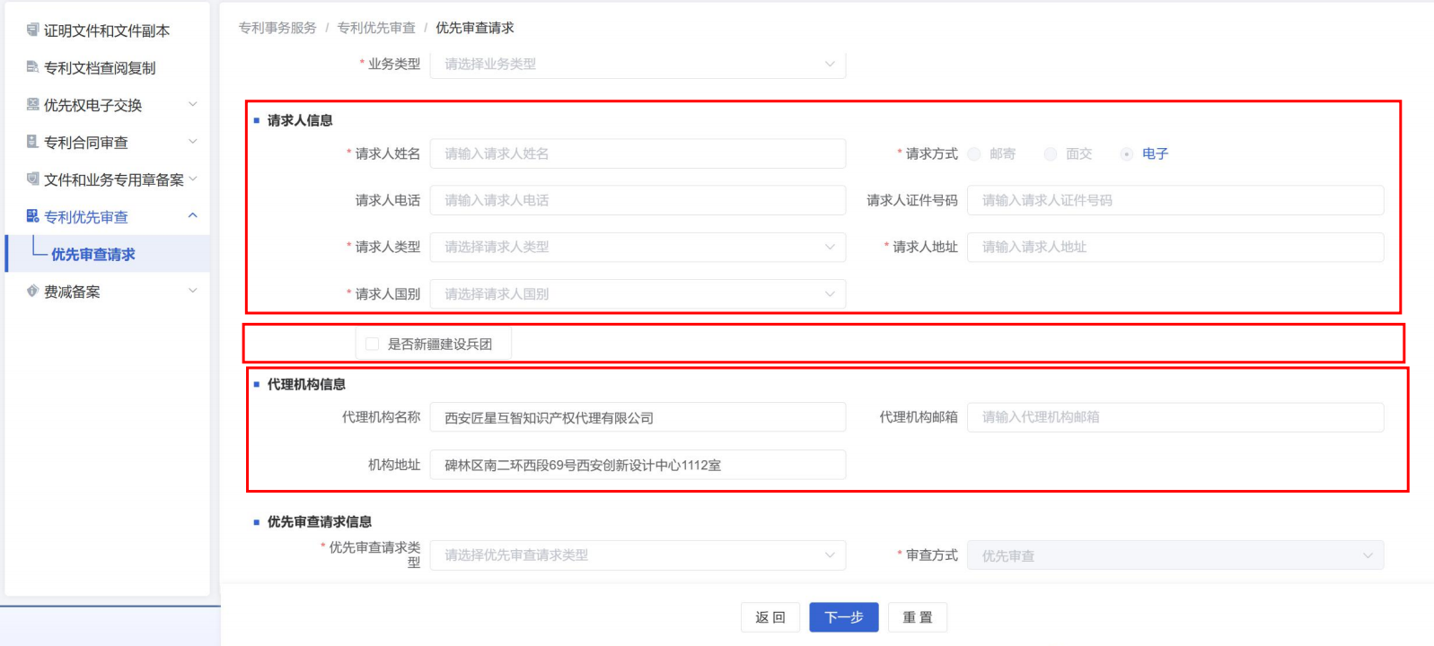
（1）点击“确认选择”按键后，系统会回到优先审查业务办理的“第一步”页面，并自动带入“请求人信息”、“代理机构信息”和“联系人信息”列表中的相关数据项。
（2）“代理机构信息”和“联系人信息”如果原案中无此信息，系统将无数据带入。但请求人需填入相应的联系人、联系人地址等内容，供国家知识产权局将本次优先审查请求的审核结果反馈“请求人”。
（3）如果“提交人”不是本案专利申请人或专利代理机构，点击“确定”按键后，系统将会予以提示，并无相关数据带入，需要“提交人”逐条正确填写。
5.“请求人信息”中，“请求人名称”、“请求人证件号码”、“国别”、“身份证签发地或企业注册地”为业务判断和审核的重要依据，其自动带入的数据内容，是依据请求人在“国家知识产权局统一身份认证平台”办理注册手续时所填写的数据内容。当相关系统自动带入信息为空或错误时，除需要正确填写完整内容，建议尽快对相关注册信息进行完善。
（1）请求人可以通过输入国家或地区名称精确查找国别。
（2）请求人国别填写中国的，应当填写请求人的身份证签发地或者企业注册地，具体到省市县区。
6.填写“优先审查请求信息” 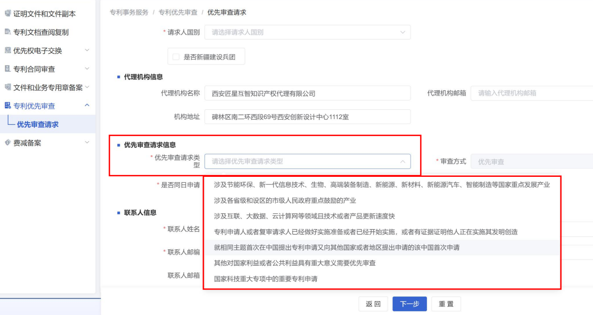
该信息的填写是否正确，决定提出的优先审查请求能否予以推荐、能否获得优先审查的关键步骤，需要注意：
（1）选择提出优先审查专利申请的“优先审查请求类型”，该类型应对应在“第二步”提交上传的相关证明文件。
（2）提出优先审查请求的专利申请，是否存在实用新型的“同日申请”，应正确勾选，并按照“优先审查管理办法”的相关规定办理相关手续。
（二）填写或上传要求优先审查的理由相关内容。
1.填写专利文献或非专利文献信息
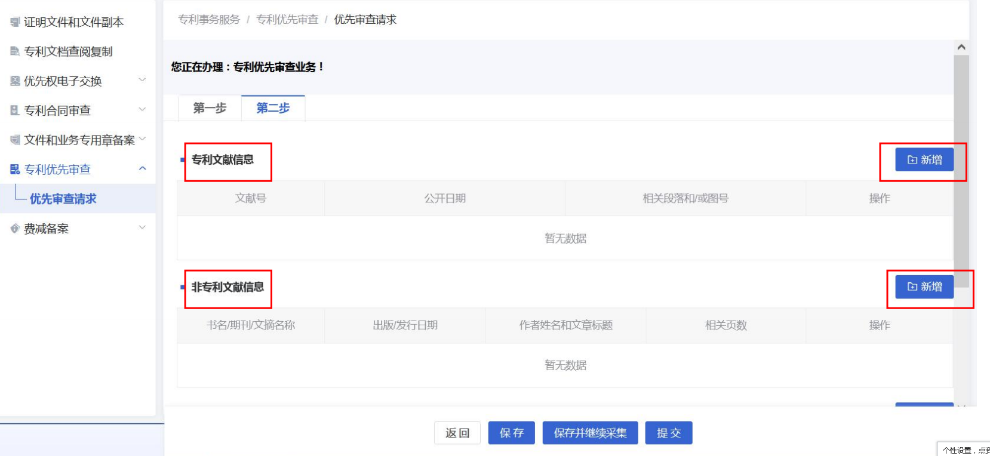

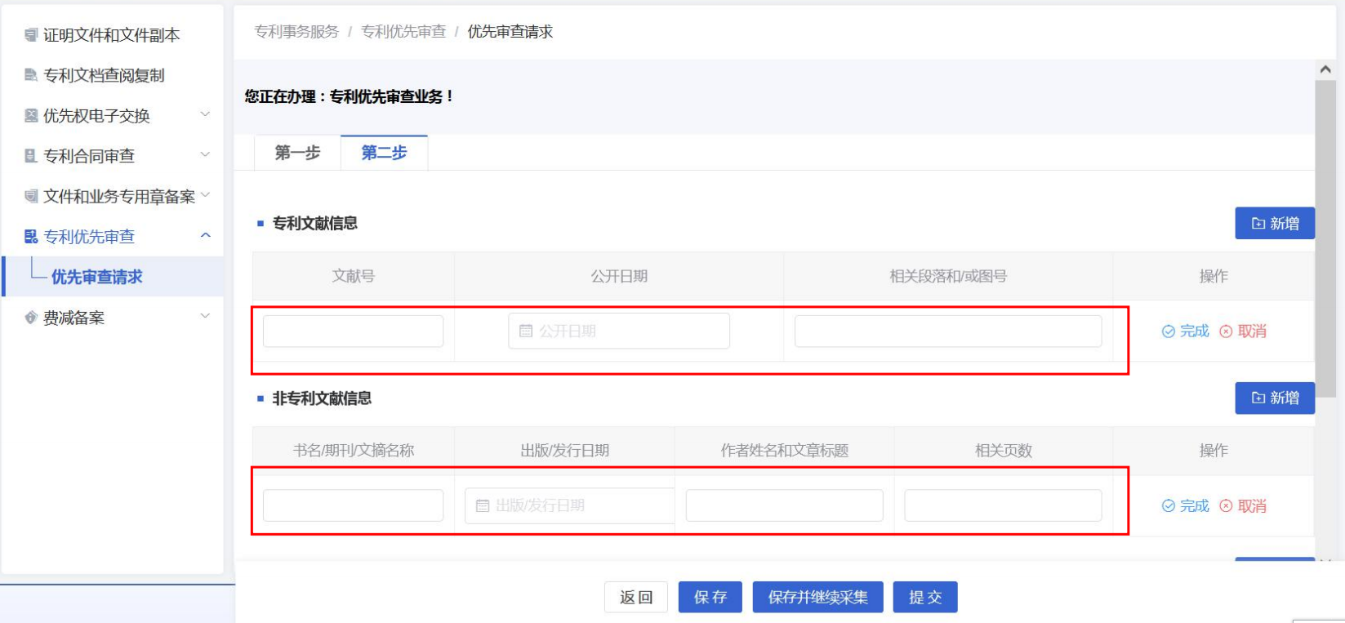
“提交人”可以根据对提出优先审查请求的专利申请所进行的检索情况，填写相关涉及的专利文献信息（包括文献号、公开日期、相关段落或图号）、非专利文献信息（包括书名或期刊或文摘名称、出版或发行日期、作者姓名、文章标题、相关页数）。
如有多条相关信息，可以多次“新增”；
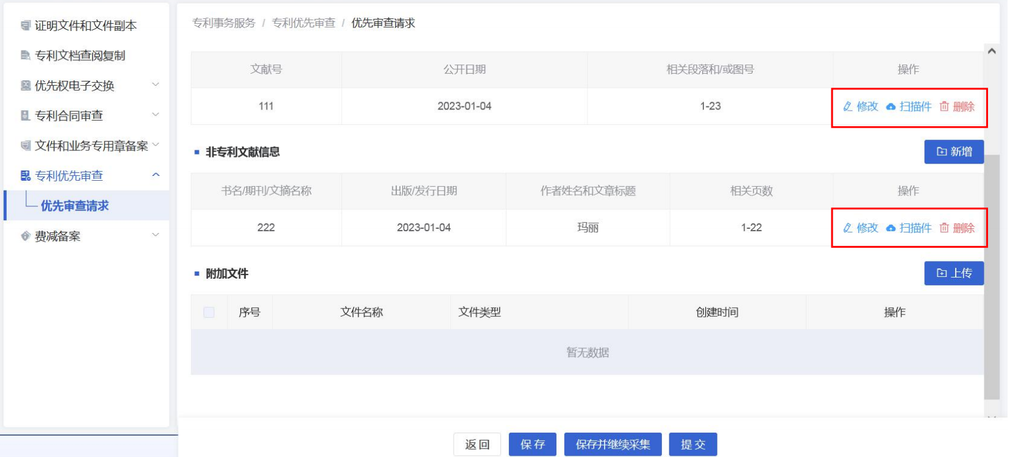
可以对“新增”的“专利文献信息”或“非专利文献信息”进行“修改”、“删除”或上传“扫描件”。
2.上传附加文件
（1）“提交人”应在“文件类型”中，选择对应的文件名称，上传涉及本专利申请的“现有技术或者现有设计信息材料”、和“相关证明文件”扫描件。
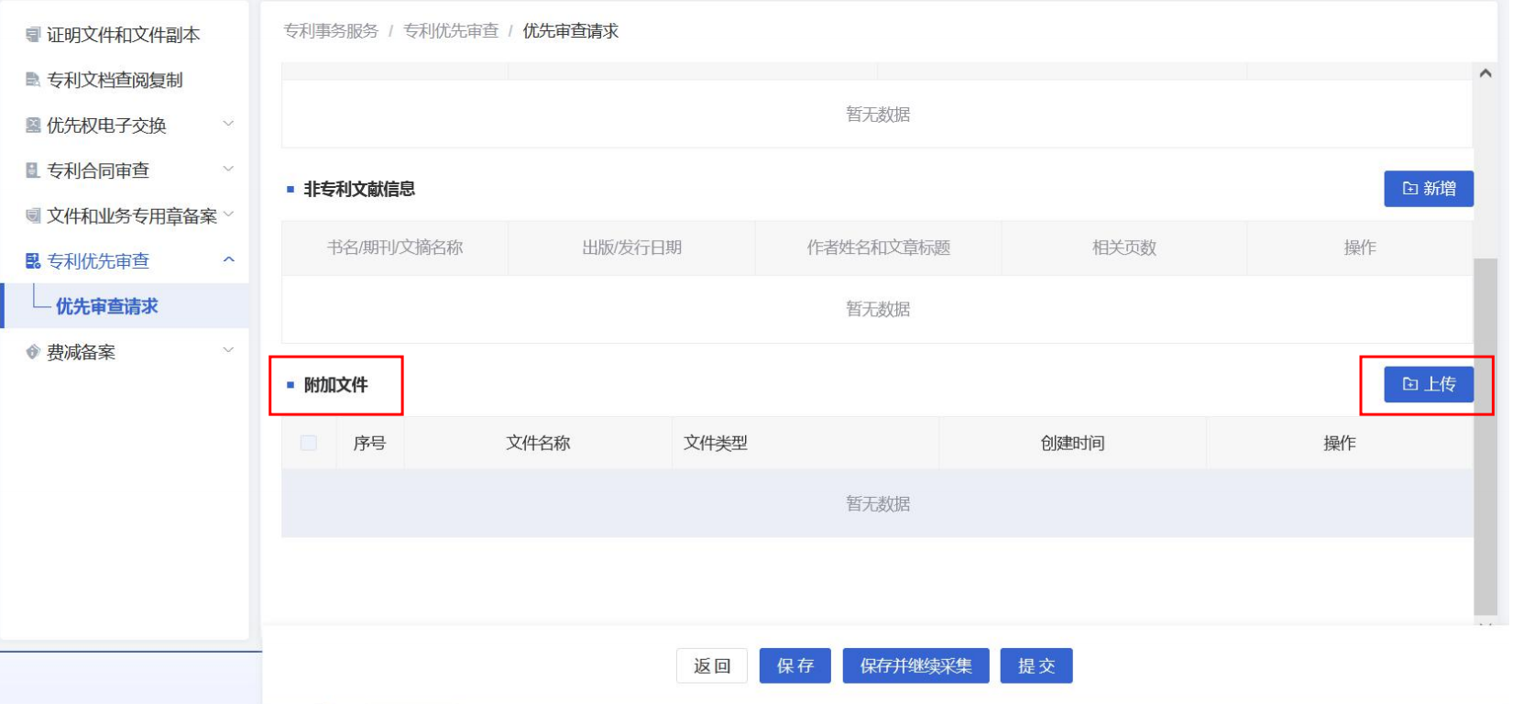
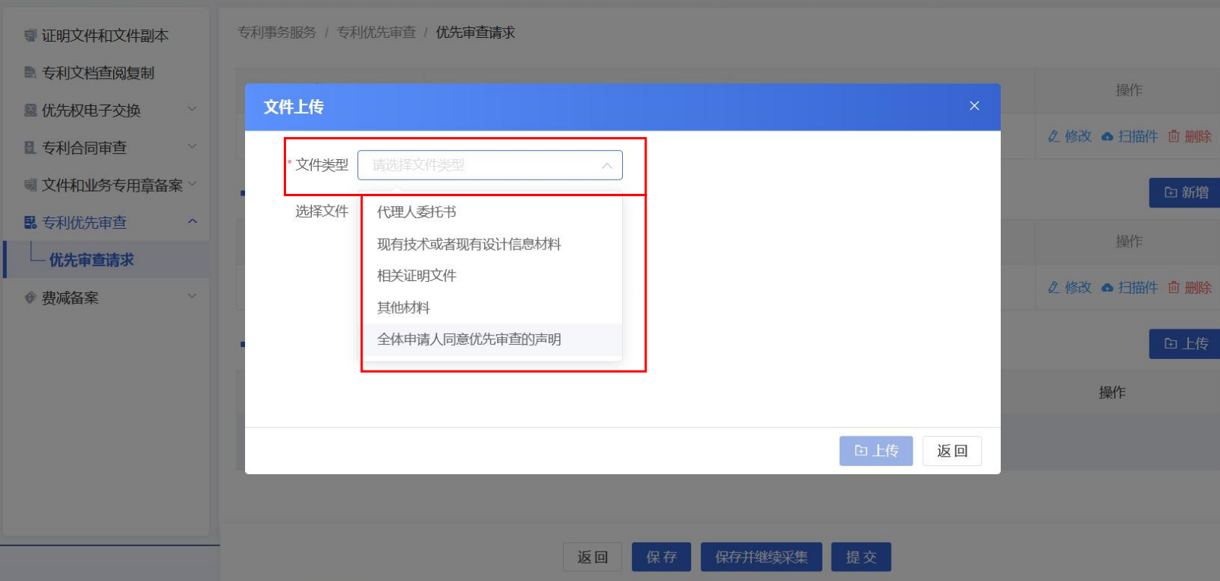
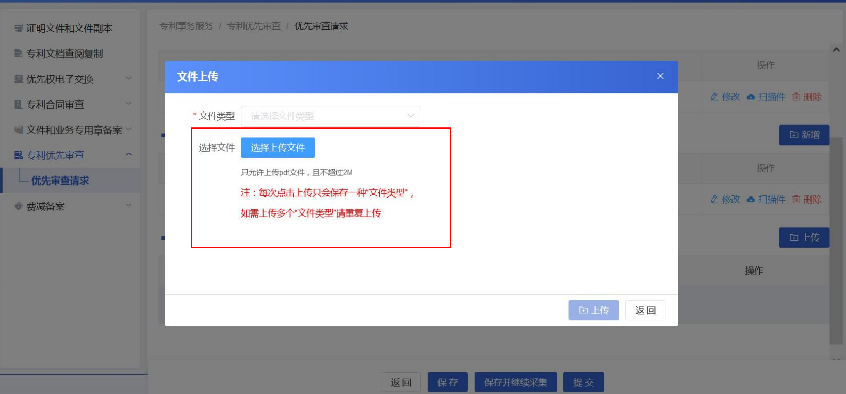
（2）“提交人”非本案专利申请人或非本案代理机构的，应在“文件类型”中，选择对应的文件名称，上传全体申请人提供的委托书或相关证明文件。
（3）请求优先审查的专利申请有多个专利申请人的，应在“文件类型”中，选择对应的文件名称，上传“全体申请人同意优先审查的声明”文件。
（4）具体操作说明：
“提交人”选择“文件类型”，选择本地扫描件，点击“上传”，再选择“上传”，将相关文件上传系统。请求人对已上传的各类附件，可在“附加文件”中预览或删除。
3.提交优先审查请求
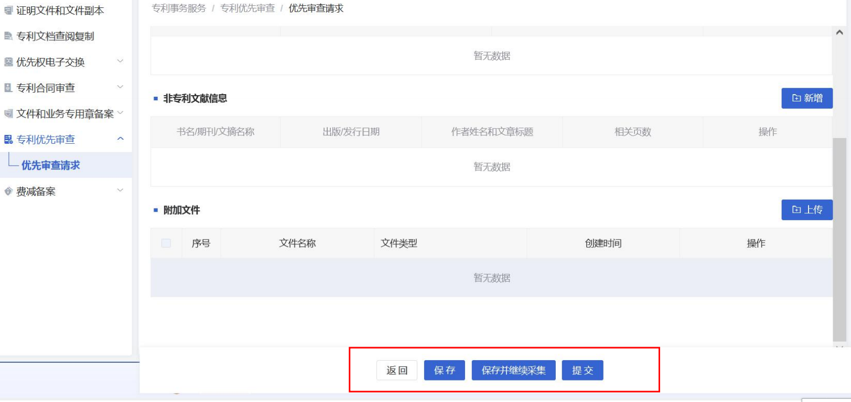
专利申请优先审查请求的“第一步”和“第二步”填写完毕，并上传相关附件后，可以直接点击“提交”，也可以予以“保存”，经过核查后，再行提交。
4.查询
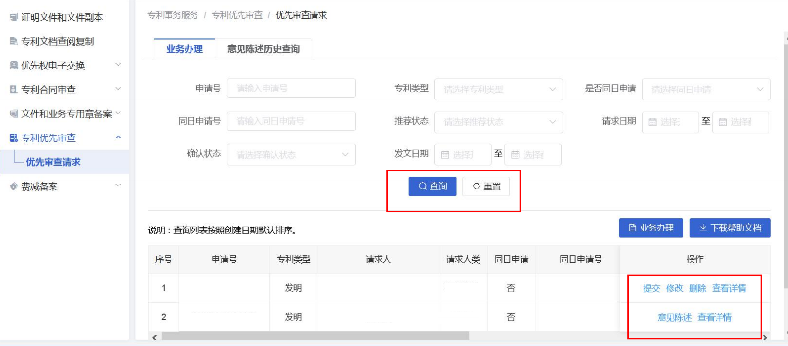
“提交人”对已“采集保存”或“提交”的优先审查请求信息，可使用申请号、专利类型、是否同日申请、同日申请号、推荐状态、请求日期、确认状态等查询条件进行查询。
二、“意见陈述历史查询”功能
该功能主要是当“提交人”提出意见陈述后，国家知识产权局会针对“意见陈述”给予答复。“提交人”可以通过“申请号”、“陈述日期”、“处理日期”和“处理状态”，在查询结果中对国家知识产权局的“答复意见”进行查询。
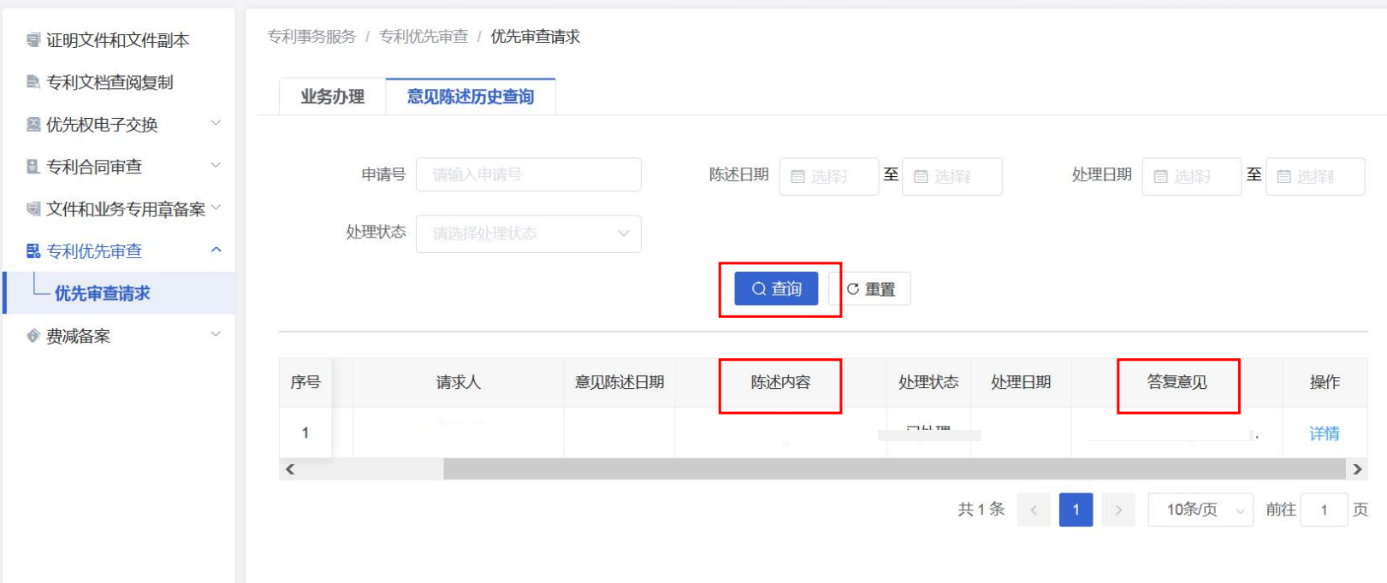
三、“退回”功能
1.在优先审查请求“推荐”阶段，提交的优先审查请求内容存在缺陷，修改相关内容后，有“予以推荐”的可能时，地方知识产权局会将此优先审查请求进行“退回”处理。
2.优先审查请求“退回”后，优先审查请求“业务办理”的“查询结果”中，对应该优先审查请求的“推荐状态”数据项为“回退”，“退回原因”数据项会有地方知识产权局填写的相关推荐意见。
3.“提交人”可根据地方知识产权局填写的相关推荐意见通过“修改”功能进行修改，并重新提交。注意：选择“修改”进入“第一步”页面后，需要在“基本信息”中再次点击“确认”，并进行相应的“确认选择”，否则无法进行“修改”。如果此时点击“提交”，提交的优先审查请求内容，还会是之前“退回”的内容。
请求人对专利申请优先审查请求不予推荐或者不予优先等情况，可以对相应专利申请提出“意见陈述”电子方式反馈相应审查单位或部门。请求人对专利申请优先审查请求提出的意见陈述，可在意见陈述历史查询中，查看答复意见及详情。

